УДК: [618.11:618.51]-005-073.432:19-073.75:616.137.73-08-005.7
О.И.Калиновская, Ю.С Паращук, И.В.Старкова
м.Харків

Кровоток в яичниках после эмболизации маточных артерий

Вступление. Внедрение малоинвазивных органосохраняющих методов лечения миомы матки эмболизации маточных артерий (ЭМА) позволило сохранить репродуктивную функцию женщинам фертильного возраста [1, с. 3-4]. Учитывая анатомические особенности кровоснабжения яичников: яичниковая артерия (ЯА) и яичниковая ветвь маточной артерии, возможно попадание эмболов в сосуды, кровоснабжающие яичник. В литературе встречаются противоречивые данные о влиянии ЭМА на кровоснабжение и соответственно функцию яичников [2, с. 7-8; 4, с. 68].
Целью исследования явилась оценка влияния ЭМА на кровоток в яичниках сразу после операции и в отдаленном послеоперационном периоде.
Материалы. Обследованы и пролечены 310 пациенток с миомой матки, средний возраст которых составил 31,8±8,9 года (в пределах от 25 до 49 лет). Всем пациенткам в плановом порядке была проведена ЭМА на ангиографе Axiom Artis MP, «Siemens», Германия, 2005. Состояние кровотока в ЯА оценивалось по данным трансвагинального УЗИ с цветным допплеровским исследованием.
Обсуждение результатов исследования. По данным УЗИ сразу же после ЭМА у всех женщин наблюдалось исчезновение кровотока в ЯА. Средний период наблюдения после ЭМА составил 7 месяцев (от 4 до 11 месяцев).
В случаях, когда происходит непреднамеренная эмболизация (за счет наличия маточно-яичниковых артериальных анастомозов), функция яичника снижается, что клинически выражается в ановуляции [3, с. 64-65; 5, с. 208]. О восстановлении кровотока в ЯА можно судить по прямой визуализации потока крови в режиме цветного допплеровского картирования, а также по наличию эхографических признаков адекватного фолликулогенеза, перифолликулярного кровотока, формирования желтого тела с характерным периферическим кровотоком [3, с. 70].
АБ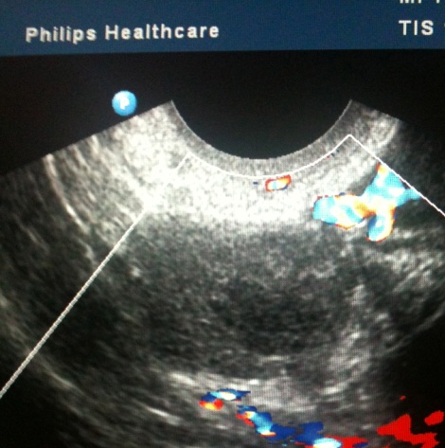В
А) яичник без признаков наличия кровотока в ЯА; Б) через несколько недель после операции восстанавливается кровоток в яичниковой артерии, однако отсутствуют признаки перифолликулярных сосудистых изменений, характерных для овуляции; В) яичник с восстановившимся кровотоком в ЯА и восстановившейся овуляторной функцией, визуализируется адекватный перифолликулярный кровоток.

Индекс резистентности (ИР) позволяет судить об адекватном кровоснабжении яичника в периовуляторный период. Допплеровское исследование показало, что через 6 месяцев у 49 пациенток (16%) артериальный кровоток в яичниковых артериях продолжал полностью отсутствовать, в то время как у 182 (59%) - он восстановился. В первые месяцы после операции значения ИР были монотонными 0,55-0,62 и не снижались до предовуляторного уровня.
У 78 (25%) пациенток показатели кровотока были снижены (по сравнению с дооперационными значениями). Из этой группы женщин заброс единичных эмболов в яичники был зарегистрирован у 4 (6%). У них выявлено типичное отхождение маточной и ЯА. При восстановлении овуляторной функции ИР снижался в предовуляторный период до 0,41 за счет сосудистых изменений внутренней стенки фолликула и сохранялся на уровне 0,5-0,52 на протяжении второй фазы цикла.
Через 12 месяцев восстановление кровотока отмечено более чем у 90% (279) прооперированных пациенток.
Вывод. Нарушение фолликулогенеза у больных с миомой матки после ЭМА носит преходящий характер. Восстановление кровотока в яичниковых артериях после ЭМА наступает в послеоперационном периоде от 6 до 12 месяцев.
Литература
1. Адамян, Л.В. Минимально инвазивная хирургия в гинекологической практике / Л.В. Адамян // Акушерство и гинекология.Приложение// — 2006.-№ 3.-С. 11-17.
2. Бобров, Б.Ю. Эмболизация маточных артерий в лечении миом матки: обзор литературы. / Б.Ю. Бобров, A.A. Алиева // Акушерство и гинекология. 2004. - № 5. - С. 6-9.
3.Озерская И.А. Ультразвуковой мониторинг при лечении миомы матки методом эмболизации маточных артерий / Озерская И.А. // Ультразвуковая и функциональная диагностика. 2005 - № 2. - С. 64-72.
4. Тихомиров, А.Л. Селективная эмболизация маточных артерий в алгоритме органосохраняющего лечения миомы матки / А.Л. Тихомиров, Д.М. Лубнин // Фарматека. 2004. - № 2 (81). - С. 67-69.
5. Bonilla-Musoles, F. Effect of hormone replacement therapy on uterine blood flow and endometrial status in postmenopausal women / F. Bonilla-Musoles. 2004.- P.204-247.
.

Х Міжрегіональна науково-методична інтернет-конференція
(Харків, Україна, 5-6 грудня 2017 року)

СУЧАСНІ КОНЦЕПЦІЇ ВИКЛАДАННЯ ПРИРОДНИЧИХ ДИСИЦПЛІН В МЕДИЧНИХ ОСВІТНІХ ЗАКЛАДАХ

Заявка на участь

Прізвище, ім’я та по батькові | Каліновська Ольга Іванівна
Науковий ступінь | Кандидат медичних наук
Вчене звання | Доцент
Місце роботи | Харківський національний медичний університет
Посада | Доцент кафедри акушерства та гінекології №2
Телефон | 0675792727
E-mail | olga.iv.kalinovska@gmail.com
Назва доповіді | Кровоток в яичниках после эмболизации маточных артерий (секция 1.Медико-біологічні науки)

